
Convertir un disco Windows de MBR (BIOS) a GPT (UEFI)
Rubén Pozuelo Martínez

02 de Febrero de 2020
ASIR1 17 ISO
rubenpozuelomartinez@gmail.com

Contenido
Escenario inicial 1
Ejecución de la herramienta MBR2GPT.exe 2

Escenario inicial
Comenzaremos creando una maquina en modo BIOS.
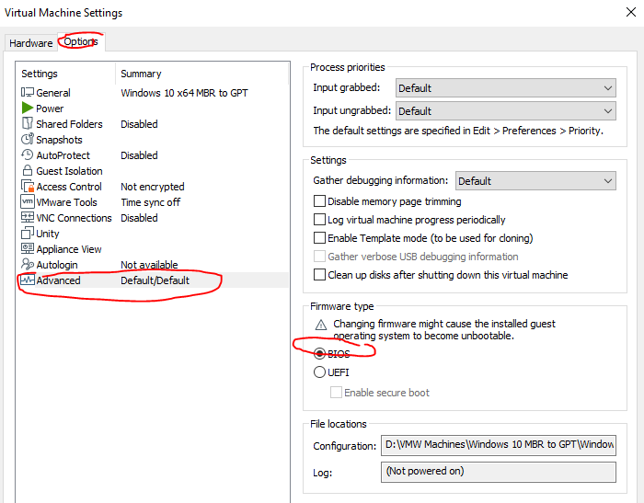
Ejecutamos después de la instalación de Windows el comando “diskpart” y seguimos con el comando “list disk” y si no nos aparece un * en GPT es que el disco es MBR.
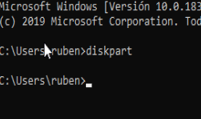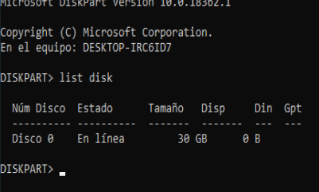

Además, debemos de asegurarnos de que nuestro Windows es superior a v1703.
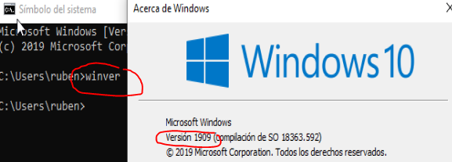
Debemos saber que si tenemos un sistema UEFI con MBR no funcionara, y BIOS con GPT tampoco, siempre BIOS=MBR y UEFI=GPT.

Ejecución de la herramienta MBR2GPT.exe
Todo esto ejecutando el CMD con permisos. Validaremos los discos con el comando mbr2gpt /validate, nos dará un error y tendremos que agregarle más instrucciones.
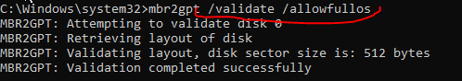
En caso de que tuviéramos más discos podríamos utilizar el comando mrb2gtp /validate /disk:1 /allowfullos.
Ahora vamos a convertir el disco con el comando mbr2gpt /convert /disk:0 /allowfullos.
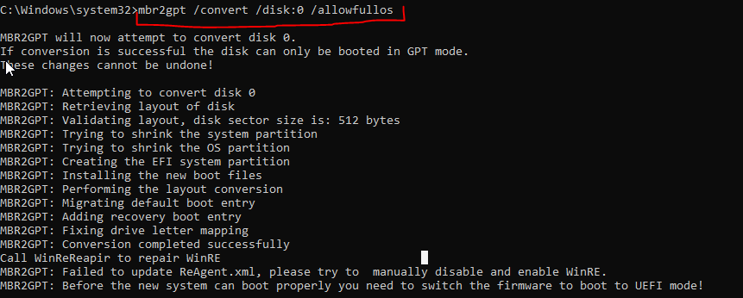

Ahora tras finalizar, debemos de cambiar la forma en la que arranca nuestro S.O. de BIOS a UEFI.
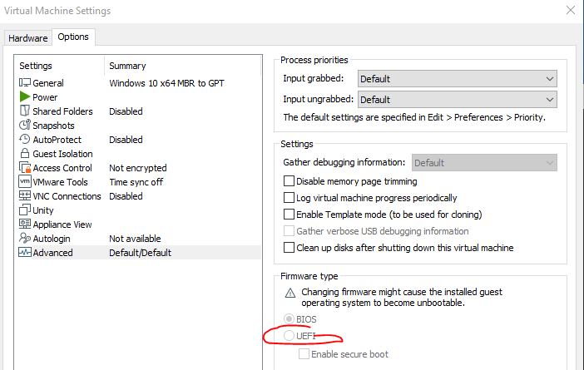
Realizamos en el diskpart el comando list disk y verificamos que tenemos el GPT.
